|  |  |  |  |  |  |
| --- | --- | --- | --- | --- | --- |
| 陳　述　書　 (個人用)  香美町長 様  ※内容を確認し、□にチェックを入れてください。  　私は、暴力団員等ではありません。  ※　「暴力団員等」とは、「暴力団員による不当な行為の防止等に関する法律（平成３年法律第77号）  　第２条 第６号に規定する暴力団員又は暴力団員でなくなった日から５年を経過しない者」を指します。  　私は、暴力団員等又は暴力団員等が役員である法人の計算において、入札等をする者ではありません。  ※該当する場合は、□にチェックを入れてください。  　自己の計算において私に入札等をさせようとする者は、陳述書別紙「自己の計算において入札等をさせようとする者に関する事項」に記載のとおりです。  　この者は、暴力団員等又は暴力団員等が役員である法人ではありません。 | | | | | |
| 売却区分番号 | |  | 陳述書作成日 | 令和 年 月 日 | |
| 入札者（買受申込者） | 住　所 | 〒 －  電話番号 （ ） | | | |
| (ﾌﾘｶﾞﾅ)  氏　名 |  | | | |
| 生年月日 | 大正 　　平成  昭和　　 令和 年 月 日 | | 性別 | 男性 　　女性 |

# 【注意事項】

1. 本様式は、入札者（買受申込者）が個人の場合に使用する陳述書です。

　陳述書は、入札等を行う財産（売却区分番号）ごとに作成し、入札等までに提出してください。

　提出がない場合や記載に不備がある場合は、入札等が無効となりますので、正確に記載してください。

1. 字体は鮮明に、インク又はボールペンで書いてください。
2. 共同で入札等を行う場合は、入札者（買受申込者）ごとに陳述書を提出してください。
3. 提出後の陳述書（別紙を含む。）の訂正や追完はできません。
4. 入札者（買受申込者）が宅地建物取引業又は債権管理回収業の事業者の場合には、その許認可等を受けたことを証明する文書（宅地建物取引業の免許証又は債権管理回収業の許可証）の写しを提出してください。
5. 自己の計算において入札等をさせようとする者(入札者（買受申込者）に資金を渡すなどして自己の為に入札等をさせようとする者をいいます。)がある場合は、陳述書別紙「自己の計算において入札等をさせようとする者に関する事項」を併せて提出してください。
6. 虚偽の陳述をした場合、６月以下の懲役又は50万円以下の罰金に処せられることがあります（地方税法第41条、第50条、第334条、第376条、第463条の10、第463条の30、第485条の6、第616条、第697条の2、第700条の68の2、第701条の21、第701条の68、第702条の8、第730条の2、第733条の26の2）。

|  |  |  |  |  |  |
| --- | --- | --- | --- | --- | --- |
| 陳　述　書　 (個人用)  香美町長 様 記入例  ※内容を確認し、□にチェックを入れてください。  　私は、暴力団員等ではありません。  ※　「暴力団員等」とは、「暴力団員による不当な行為の防止等に関する法律（平成３年法律第77号）  　第２条 第６号に規定する暴力団員又は暴力団員でなくなった日から５年を経過しない者」を指します。  　私は、暴力団員等又は暴力団員等が役員である法人の計算において、入札等をする者ではありません。  ※該当する場合は、□にチェックを入れてください。  　自己の計算において私に入札等をさせようとする者は、陳述書別紙「自己の計算において入札等をさせようとする者に関する事項」に記載のとおりです。  　この者は、暴力団員等又は暴力団員等が役員である法人ではありません。 | | | | | |
| 売却区分番号 | | 〇－〇－〇 | 陳述書作成日 | 令和 〇 年 〇 月 〇 日 | |
| 入札者（買受申込者） | 住　所 | 〒 669 － 6542  香美町香住区香住８７０－１  電話番号 0796 （ 36 ） 1113 | | | |
| (ﾌﾘｶﾞﾅ)  氏　名 | カミ　タロウ  香美　太郎 必ず署名してください | | | |
| 生年月日 | 大正 　　平成  40 年 5 月 1 日  　　昭和 　　令和 | | 性別 | 男性 　　女性 |

# 【注意事項】

1. 本様式は、入札者（買受申込者）が個人の場合に使用する陳述書です。

　陳述書は、入札等を行う財産（売却区分番号）ごとに作成し、入札等までに提出してください。

　提出がない場合や記載に不備がある場合は、入札等が無効となりますので、正確に記載してください。

1. 字体は鮮明に、インク又はボールペンで書いてください。
2. 共同で入札等を行う場合は、入札者（買受申込者）ごとに陳述書を提出してください。
3. 提出後の陳述書（別紙を含む。）の訂正や追完はできません。
4. 入札者（買受申込者）が宅地建物取引業又は債権管理回収業の事業者の場合には、その許認可等を受けたことを証明する文書（宅地建物取引業の免許証又は債権管理回収業の許可証）の写しを提出してください。
5. 自己の計算において入札等をさせようとする者(入札者（買受申込者）に資金を渡すなどして自己の為に入札等をさせようとする者をいいます。)がある場合は、陳述書別紙「自己の計算において入札等をさせようとする者に関する事項」を併せて提出してください。
6. 虚偽の陳述をした場合、６月以下の懲役又は50万円以下の罰金に処せられることがあります（地方税法第41条、第50条、第334条、第376条、第463条の10、第463条の30、第485条の6、第616条、第697条の2、第700条の68の2、第701条の21、第701条の68、第702条の8、第730条の2、第733条の26の2）。

|  |  |  |  |  |
| --- | --- | --- | --- | --- |
| 陳　述　書　（法人用）  香美町長 様  ※内容を確認し、□にチェックを入れてください。  　当法人は、暴力団員等が役員である法人ではありません。  ※　「暴力団員等」とは、「暴力団員による不当な行為の防止等に関する法律（平成３年法律第77号）  　　第２条 第６号に規定する暴力団員又は暴力団員でなくなった日から５年を経過しない者」を指します。  当法人は、暴力団員等又は暴力団員等が役員である法人の計算において、入札等をする者ではありません。  ※該当する場合は、□にチェックを入れてください。  　自己の計算において当法人に入札等をさせようとする者は、陳述書別紙「自己の計算において入札等をさせようとする者に関する事項」に記載のとおりです。  　この者は、暴力団員等又は暴力団員等が役員である法人ではありません。 | | | | |
| 売却区分番号 | |  | 陳述書作成日 | 令和 年 月 日 |
| 入札者（買受申込者） | 法人所在地 | 〒 －  電話番号 （ ） | | |
| (ﾌﾘｶﾞﾅ)  法人名称 |  | | |
| 代表者氏名 |  | | |
| 役　員 | 陳述書（法人用）別紙「入札者(買受申込者)である法人の役員に関する事項」のとおり | | |

# 【注意事項】

1. 本様式は、入札者（買受申込者）が法人の場合に使用する陳述書です。

　陳述書は、入札等を行う財産（売却区分番号）ごとに作成し、入札等までに提出してください。

　提出がない場合や記載に不備がある場合は、入札等が無効となりますので、正確に記載してください。

1. 陳述書（法人用）別紙「入札者(買受申込者)である法人の役員に関する事項」及び「法人の役員を証する書面（商業登記簿に係る登記事項証明書等）」を併せて提出してください。
2. 字体は鮮明に、インク又はボールペンで書いてください。
3. 共同で入札等を行う場合は、入札者（買受申込者）ごとに陳述書を提出してください。
4. 提出後の陳述書（別紙を含む。）の訂正や追完はできません。
5. 入札者（買受申込者）が宅地建物取引業又は債権管理回収業の事業者の場合には、その許認可等を受けたことを証明する文書（宅地建物取引業の免許証又は債権管理回収業の許可証）の写しを提出してください。
6. 自己の計算において入札等をさせようとする者(入札者（買受申込者）に資金を渡すなどして自己の為に入札等をさせようとする者をいいます。)がある場合は、陳述書別紙「自己の計算において入札等をさせようとする者に関する事項」を併せて提出してください。

## ８　虚偽の陳述をした場合、６月以下の懲役又は50万円以下の罰金に処せられることがあります（地方税法第41

## 条、第50条、第334条、第376条、第463条の10、第463条の30、第485条の6、第616条、第697条の

## 2、第700条の68の2、第701条の21、第701条の68、第702条の8、第730条の2、第733条の26の

## 2）。

|  |  |  |  |  |
| --- | --- | --- | --- | --- |
| 陳　述　書　（法人用）  香美町長　 様記入例  ※内容を確認し、□にチェックを入れてください。  　当法人は、暴力団員等が役員である法人ではありません。  ※　「暴力団員等」とは、「暴力団員による不当な行為の防止等に関する法律（平成３年法律第77号）  　　第２条 第６号に規定する暴力団員又は暴力団員でなくなった日から５年を経過しない者」を指します。  　当法人は、暴力団員等又は暴力団員等が役員である法人の計算において、入札等をする者ではありません。  ※該当する場合は、□にチェックを入れてください。  　自己の計算において当法人に入札等をさせようとする者は、陳述書別紙「自己の計算において入札等をさせようとする者に関する事項」に記載のとおりです。  　この者は、暴力団員等又は暴力団員等が役員である法人ではありません。 | | | | |
| 売却区分番号 | | ○－○－○ | 陳述書作成日 | 令和 ○ 年 ○ 月 ○ 日 |
| 入札者（買受申込者） | 法人所在地 | 〒 669 － 6542  香美町香住区香住８７０－１  電話番号 0796 （ 36 ） 1113 | | |
| (ﾌﾘｶﾞﾅ)  法人名称 | カブシキガイシャ　カミ    株式会社　香美 | | |
| 代表者氏名 | 香美　太郎 必ず署名してください | | |
| 役　員 | 陳述書（法人用）別紙「入札者(買受申込者)である法人の役員に関する事項」のとおり | | |

# 【注意事項】

1. 本様式は、入札者（買受申込者）が法人の場合に使用する陳述書です。

　陳述書は、入札等を行う財産（売却区分番号）ごとに作成し、入札等までに提出してください。

　提出がない場合や記載に不備がある場合は、入札等が無効となりますので、正確に記載してください。

1. 陳述書（法人用）別紙「入札者(買受申込者)である法人の役員に関する事項」及び「法人の役員を証する書面（商業登記簿に係る登記事項証明書等）」を併せて提出してください。
2. 字体は鮮明に、インク又はボールペンで書いてください。
3. 共同で入札等を行う場合は、入札者（買受申込者）ごとに陳述書を提出してください。
4. 提出後の陳述書（別紙を含む。）の訂正や追完はできません。
5. 入札者（買受申込者）が宅地建物取引業又は債権管理回収業の事業者の場合には、その許認可等を受けたことを証明する文書（宅地建物取引業の免許証又は債権管理回収業の許可証）の写しを提出してください。
6. 自己の計算において入札等をさせようとする者(入札者（買受申込者）に資金を渡すなどして自己の為に入札等をさせようとする者をいいます。)がある場合は、陳述書別紙「自己の計算において入札等をさせようとする者に関する事項」を併せて提出してください。
7. 虚偽の陳述をした場合、６月以下の懲役又は50万円以下の罰金に処せられることがあります（地方税法第41条、第50条、第334条、第376条、第463条の10、第463条の30、第485条の6、第616条、第697条の2、第700条の68の2、第701条の21、第701条の68、第702条の8、第730条の2、第733条の26の2）。

【陳述書（法人用）別紙】

# 入札者(買受申込者)である法人の役員に関する事項

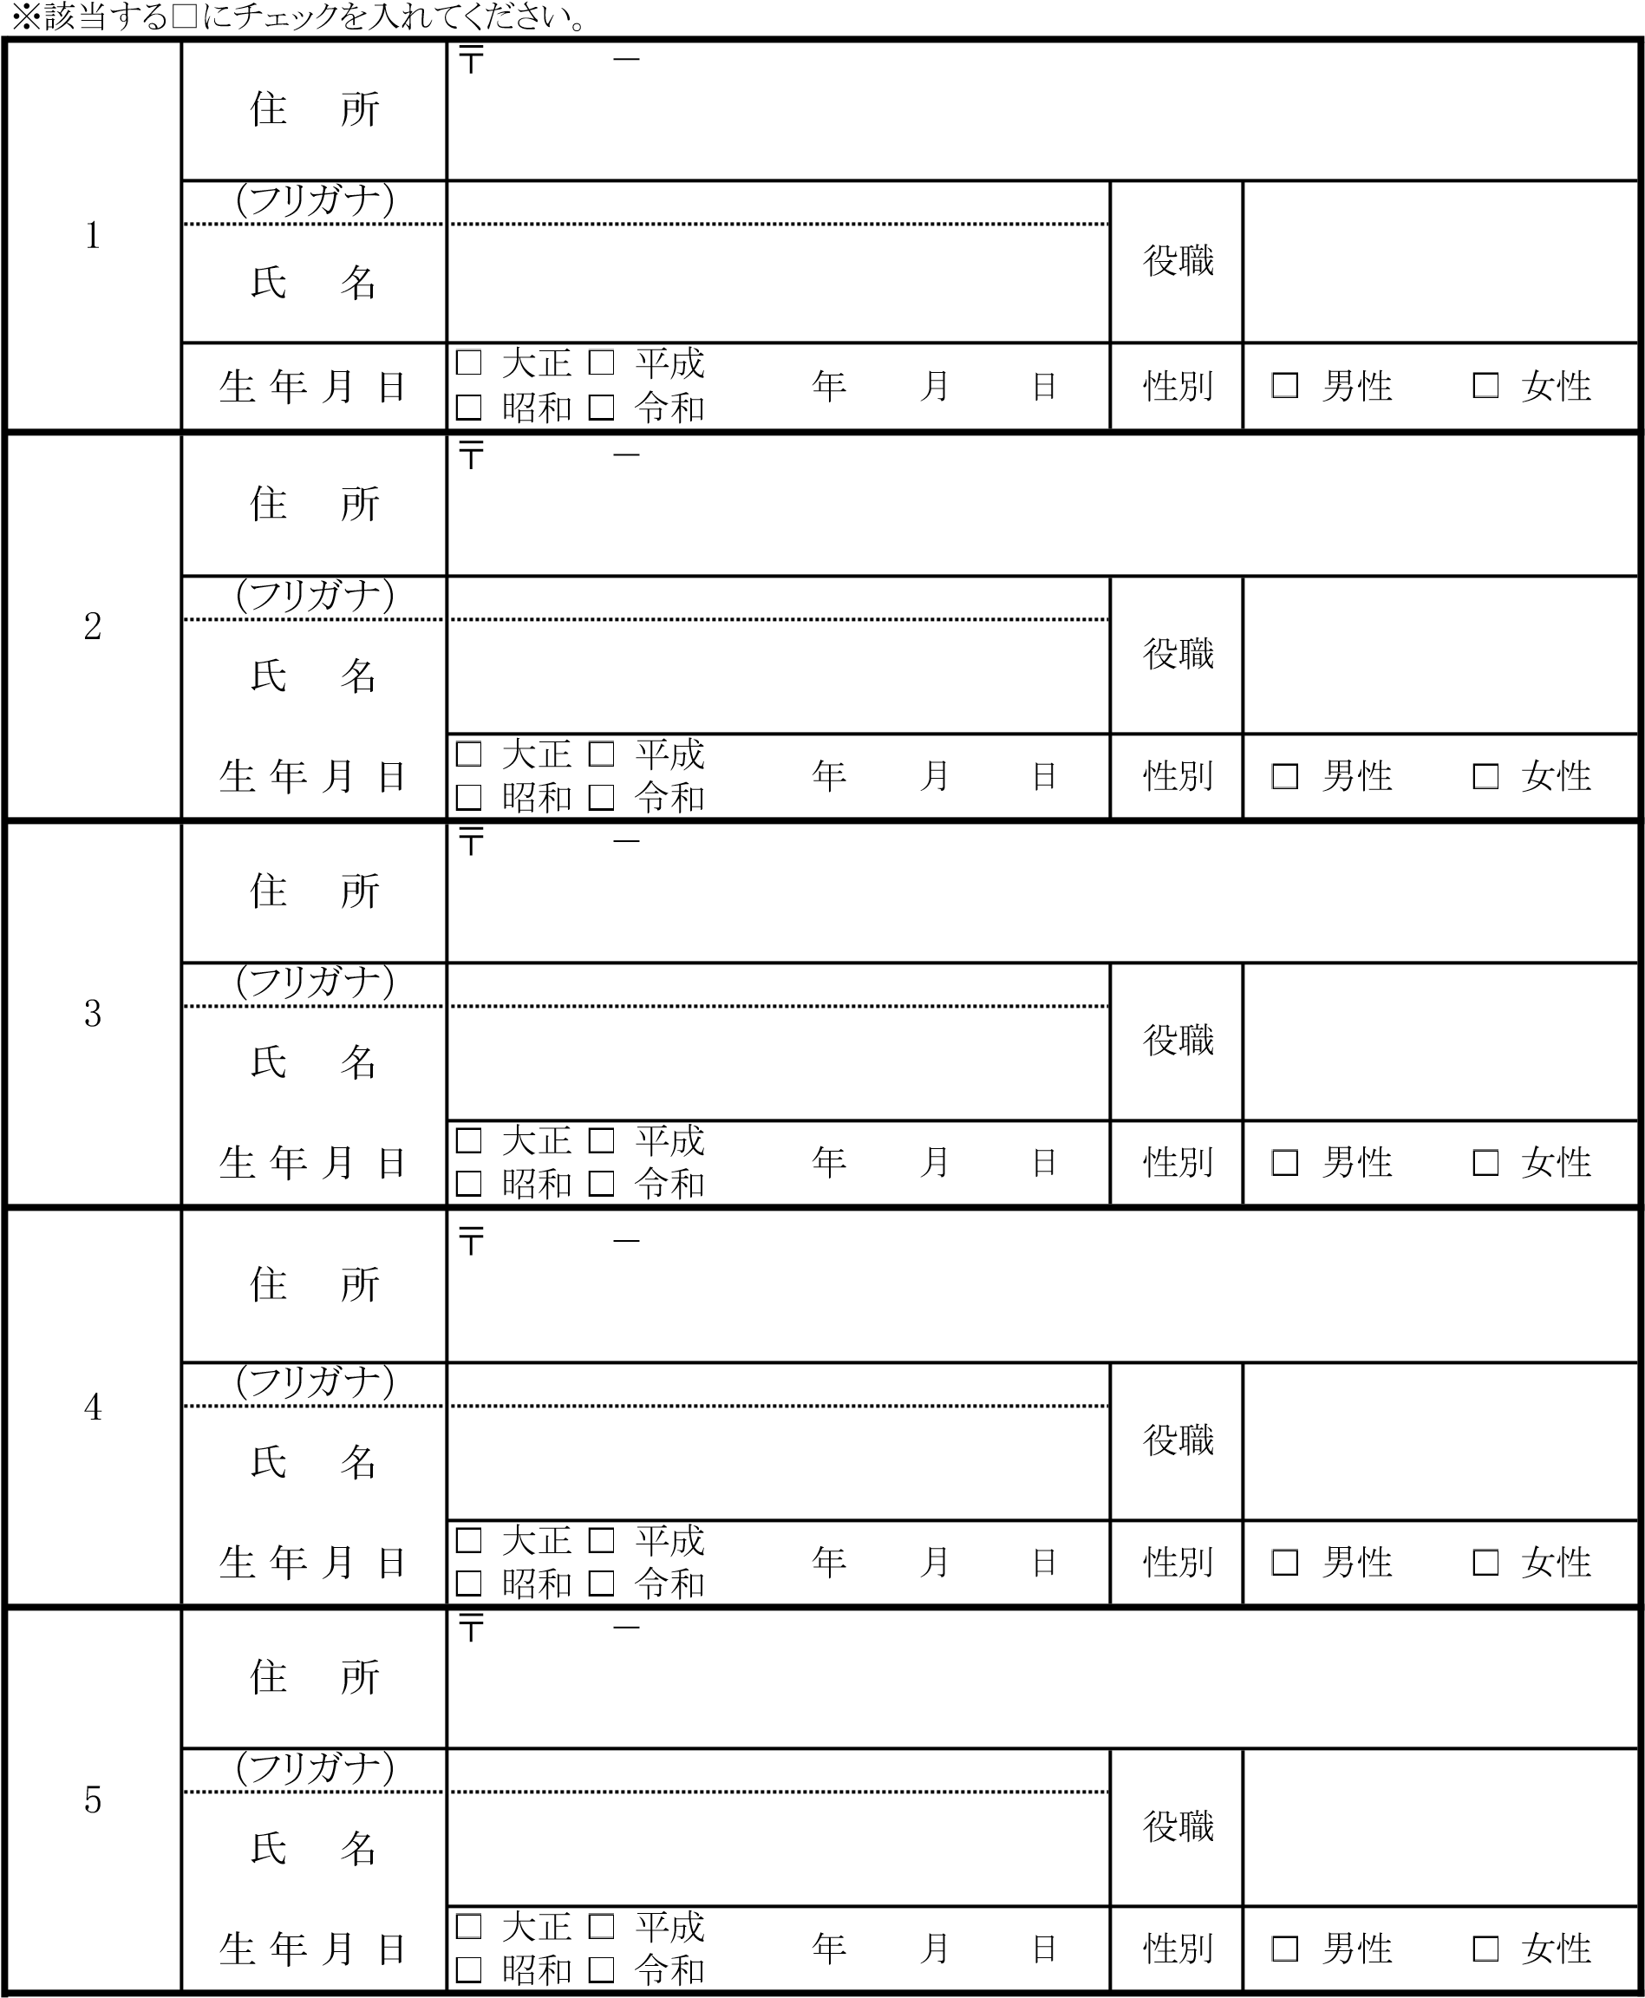

## 【注意事項】

1. 入札者（買受申込者）が法人の場合は、本書面及び「法人の役員を証する書面（商業登記簿に係る登記事項証明書等）」の提出が必要です。提出がない場合や記載に不備がある場合は、入札等が無効となりますので、正確に記載してください。
2. 字体は鮮明に、インク又はボールペンで書いてください。もしくは、このエクセルファイルへ入力の上、印刷してください。
3. 役員全員（代表者を含む。）を記載してください。役員が６人以上いる場合は、本用紙を複数枚用いてください。
4. 提出後の陳述書（別紙を含む。）の訂正や追完はできません。

【陳述書別紙】

# 自己の計算において入札等をさせようとする者に関する事項

※該当する□にチェックを入れてください。

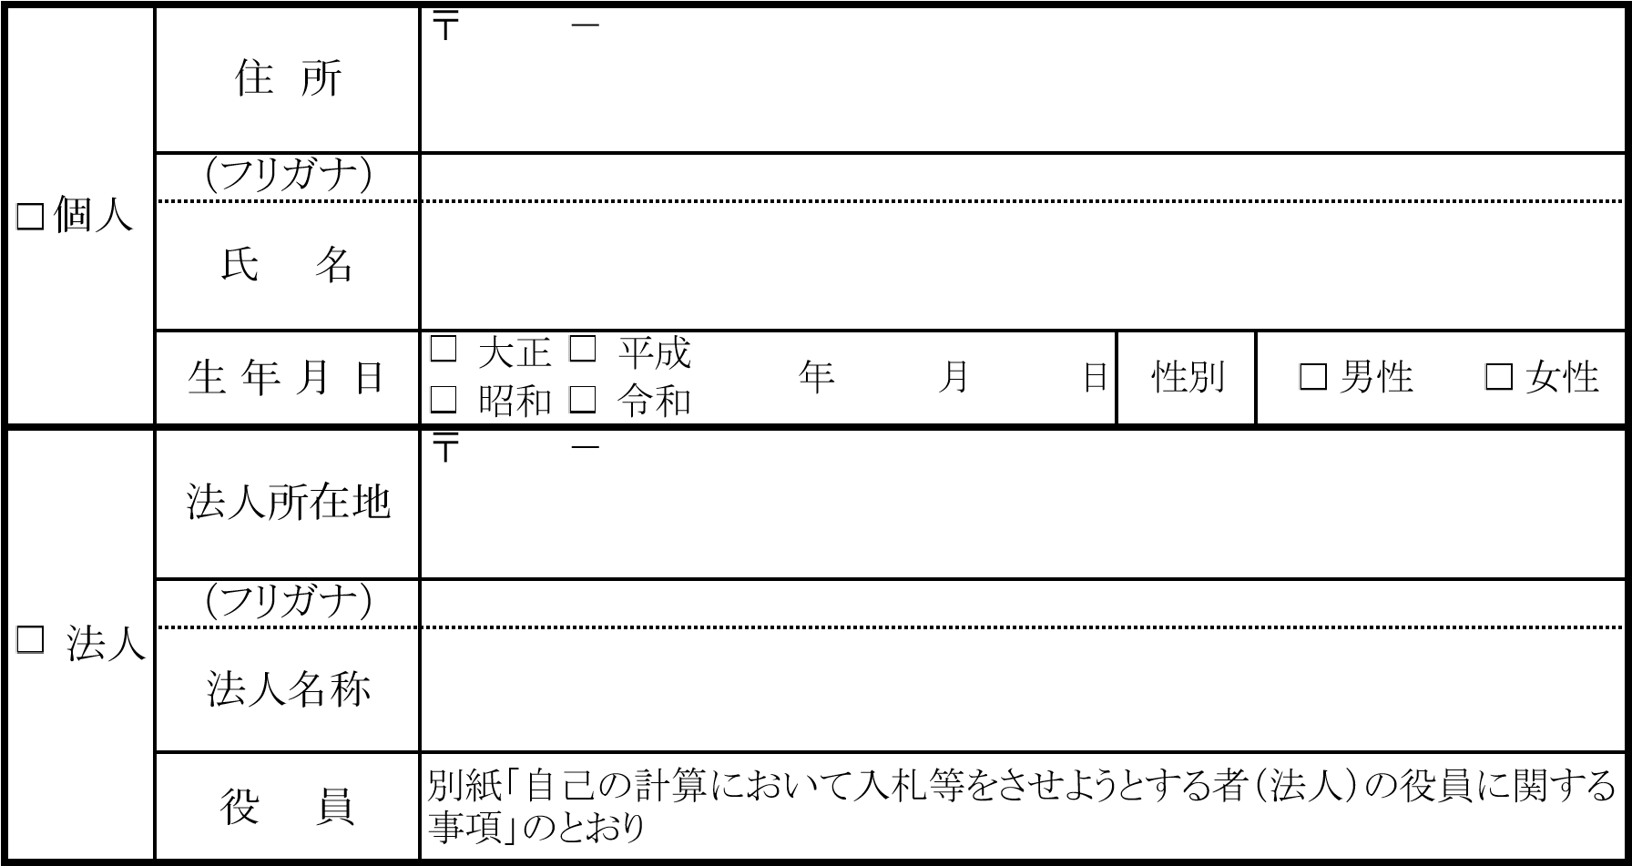

## 【注意事項】

1. 自己の計算において入札等をさせようとする者がいる場合は、本書面の提出が必要です（複数いる場合は、本用紙を複数枚用いてください。）。

　提出がない場合や記載に不備がある場合は、入札等が無効となりますので、正確に記載してください。

1. 自己の計算において入札等をさせようとする者が法人である場合は、別紙「自己の計算において入札等をさせようとする者（法人）の役員に関する事項」及び「法人の役員を証する書面（商業登記簿に係る登記事項証明書等）」の提出が必要です。
2. 字体は鮮明に、インク又はボールペンで書いてください。
3. 提出後の陳述書（別紙を含む。）の訂正や追完はできません。
4. 入札者（買受申込者）が宅地建物取引業又は債権管理回収業の事業者の場合には、その許認可等を受けたことを証明する文書（宅地建物取引業の免許証又は債権管理回収業の許可証）の写しを提出してください。

（別紙）

## 自己の計算において入札等をさせようとする者（法人）の役員に関する事項

※該当する□にチェックを入れてください。

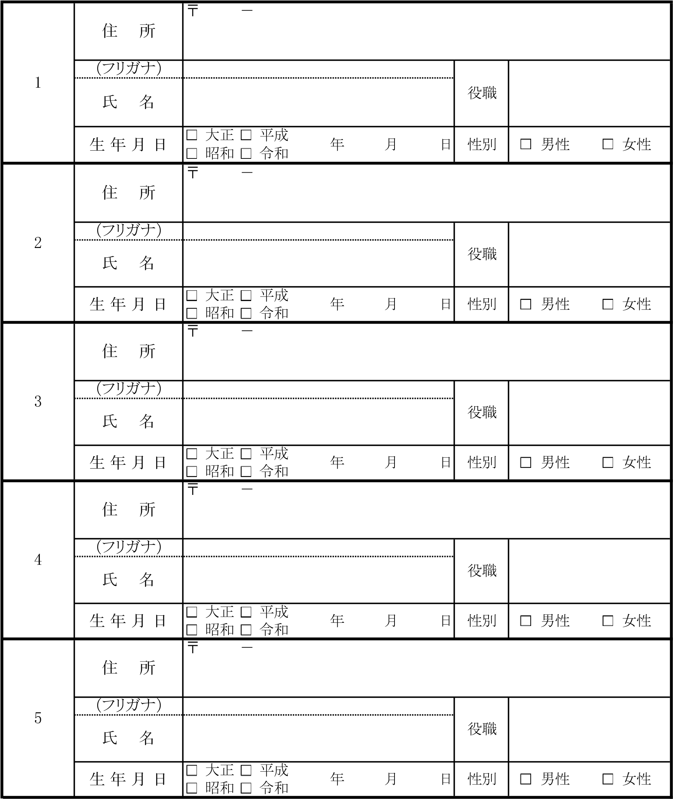

### 【注意事項】

1. 自己の計算において入札等をさせようとする者が法人の場合は、本書面及び「法人の役員を証する書面（商業登記簿に係る登記事項証明書等）」の提出が必要です。

　提出がない場合や記載に不備がある場合は、入札等が無効となりますので、正確に記載してください。

1. 字体は鮮明に、インク又はボールペンで書いてください。もしくは、このエクセルファイルへ入力の上、印刷してください。
2. 役員全員（代表者を含む。）を記載してください。役員が６人以上いる場合は、本用紙を複数枚用いてください。
3. 提出後の陳述書（別紙を含む。）の訂正や追完はできません。